Вторник 24.03.2020
Объединение «Самоцветы»
Тема: Изучение техники плетения « крестик». Изготовление браслетов на 2 иглы в данной технике плетения .
В данном плетении можно сделать браслет и украшение на шею. Нам понадобится: бисер № 8, №6, мелкие и крупные бусины, 2 бисерные иглы, капроновые нити, воск, салфетка для работы с бисером, ножницы.

1 этап: На подготовленную нить, с 2-мя иглами на концах, набрать 4 бисерины (рис. 1). Затем , пройти в первую бусинку правой иглой параллельным плетением (рис. 2). Получился первый крестик (рис. 3). Далее, набираем на каждую иглу по одной бисеринки, отпускаем их, а проходим только в третью бисеринку параллельным плетением ( рис.4 и 5). Получился еще один крестик. И так продолжаем плести дальше, до необходимой длинны.
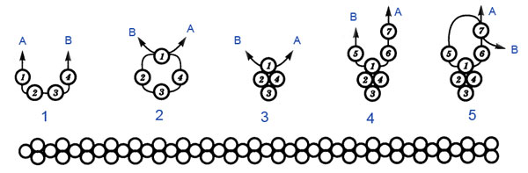

Можно усложнить немного наш браслет.

2 этап: Если набирать не по одной, а по две бисеринки сразу выполняя те же действия, то получится немного другой вид браслета.

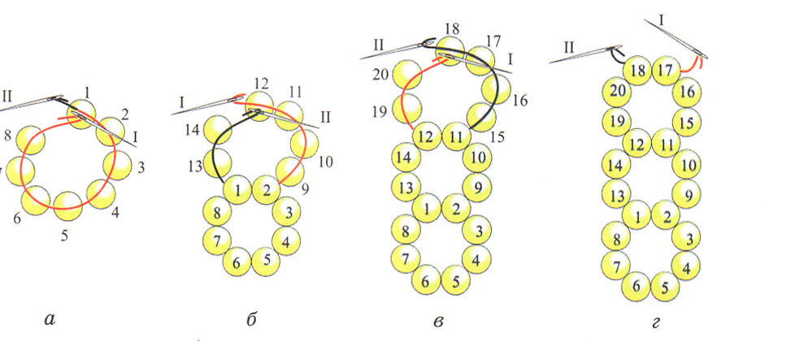

А если пофантазировать с разным размером и цветом бисера, то получатся очень красивые браслеты.
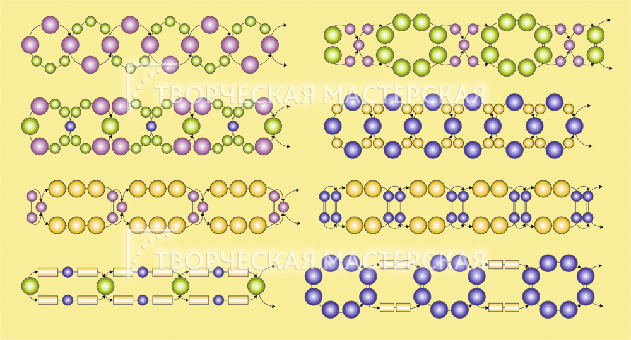

Желаю успеха!

